AWS Create a replicate bucket across regions

Aller sur S3, On voit notre premier bucket, créer un nouveau bucket, lui donner un nouveau nom

Voici les paramètres, ensuite il faut scroll en bas et créer.  
  
Ensuite, il faut cliquer sur le nom du bucket principal, sur lequel on repliqué la base.  
  
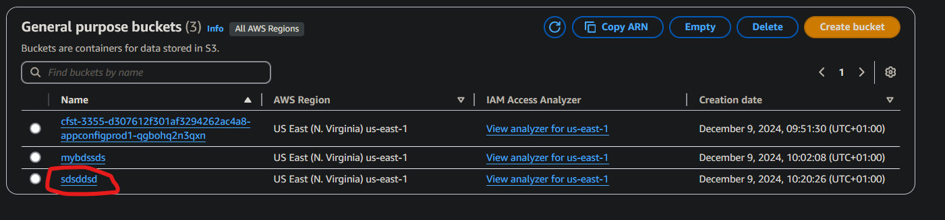

Ensuite, aller sur Management et créer une règle de réplication.  
  
Il faut mettre un nom à cette règle, le faire appliquer sur tous les objets.  
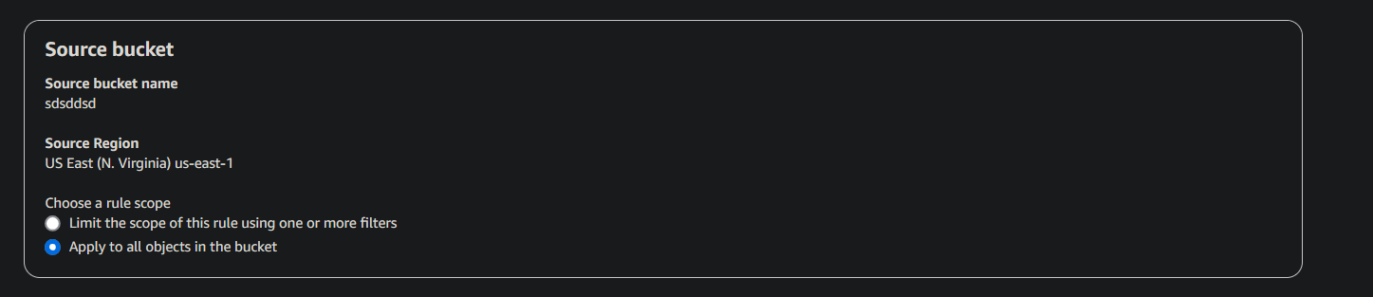

Dans la Destiniation faut mettre le bucket sur lequel on faire une réplication

Pour le rôle IAM, il faut sélectionner créer un nouveau rôle, ou si rôle déjà existant prendre ce dernier.  
  
Appuyer sur Sauvegarder , et ensuite choisissez entre ces deux options, l’un permets de répliquer seulement les choses à venir et l’autre permet de répliquer tout depuis le début

